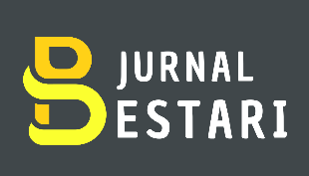
Bestari: Jurnal Bahasa dan Sastra Indonesia serta Pengajarannya Vol. 1 No.2, 2023, 1— 9
Situs: https//journal.uinjkt.ac.id/index.php/bestari
PEMANFAATAN INSTAGRAM SEBAGAI MEDIA PEMBELAJARAN BAHASA INDONESIA DALAM SEGMEN #BELAJARBARENGCITA

USE OF INSTAGRAM AS A MEDIA FOR LEARNING INDONESIAN LANGUAGE IN THE #BELAJARBARENGCITA SEGMENT

 | ABSTRAK
Kata Kunci: #BelajarBarengCita; Instagram; media pembelajaran; media sosial. | Instagram merupakan salah satu media sosial yang memiliki segudang manfaat. Di antara sekian manfaat Instagram, peneliti melakukan riset mengenai pemanfaatan Instagram sebagai media pembelajaran Bahasa Indonesia melalui segmen #BelajarBarengCita dalam akun @fathmacita. Penelitian ini bertujuan untuk mengetahui (1) kebermanfaaatan Instagram sebagai media pembelajaran Bahasa Indonesia, dan (2) seberapa besar kebermanfaatan konten yang dibuat oleh peneliti sebagai media pembelajaran Bahasa Indonesia. Metode yamg digunakan dalam penelitian ini adalah metode deskriptif kualitatif. Teknik pengumpulan data dilakukan dengan survei dan studi kepustakaan. Teknik pengolahan data dilakukan dengan mereduksi data, tabulasi data, dan interpretasi data atau analisis. Sumber data terbagi menjadi dua, sumber data primer yaitu konten BBC dan respon pengguna Instagram. Data sekunder terdiri atas studi kepustakaan dan referensi penelitian. Teori yang digunakan dalam penelitian ini adalah teori media pembelajaran berbasis digital. Hasil dari penelitian ini adalah (1) media sosial Instagram merupakan media yang tepat bagi penyebarluasan informasi, (2) media sosial Instagram merupakan media sosial yang tepat sebagai salah satu media pembelajaran, dan (3) pembelajaran Bahasa Indonesia secara umum seperti kaidah dan tata bahasa dinilai efektif melalui konten BBC berdasarkan respons yang diberikan netizen.
 | ABSTRACT
Keywords: 3-5 keywords (short, in alphabetical order, lowercase, italics, and separated by semicolons) | Instagram is one of the social media that has a myriad of benefits. Among the many benefits of Instagram, researchers conducted research on the use of Instagram as a medium for learning Indonesian through the #BelajarBarengCita segment on the @fathmacita account. This study aims to find out (1) the usefulness of Instagram as a medium for learning Indonesian, and (2) how useful the content created by researchers is as a medium for learning Indonesian. The method used in this research is descriptive qualitative method. Data collection techniques were carried out by surveys and literature studies. Data processing techniques are carried out by reducing data, tabulating data, and interpreting data or analysis. Data sources are divided into two, primary data sources, namely BBC content and Instagram user responses. Secondary data consists of literature studies and research references. The theory used in this study is the theory (….). The results of this study are (1) Instagram social media is the right medium for disseminating information, (2) Instagram social media is the right social media as a learning medium, and (3) learning Indonesian is considered effective through BBC content based on responses given by netizens.
Diterima/dinilai | Berisi waktu penerimaan dan penilaian

Pendahuluan
Saat ini, perkembangan media sosial telah begitu pesat. Perkembangan tersebut membuat penyebaran informasi secara cepat dan masif tersebar tanpa terhalang ruang dan waktu. Seiring berkembangnya tenologi, alih fungsi pembelajaran pun berubah. Media pembelajaran Bahasa Indonesia menjadi lebih berkembang. Banyaknya aplikasi yang mampu digunakan para pegiat literasi untuk turut menyebarluaskan informasi kebahasaan. Salah satu aplikasi tersebut adalah Instagram. instagram merupakan sebuah aplikasi gratis yang menyediakan fitur berbagi foto, video, dan beragam fitur lainnya. Aplikasi ini juga memberikan fasilitas kepada penggunanya untuk saling berinteraksi melalui jumlah penyuka kontes, komentar, bagikan ulang, bahkan berpesam. Keefektifan ini menjadi alasan para pengguna internet untuk menggunakan Instagram.
Menurut UUD RI No. 20 (2003), pendidikan merupakan merupakan kegiatan yang harus dilakukan untuk meningkatkan kualitas sumber daya manusia. Kualitas sumber daya manusia suatu bangsa ditentukan oleh tingkat pendidikan bangsa tersebut. Dalam Undang undang No. 20 tahun 2003 dinyatakan bahwa pendidikan adalah usaha yang sadar dan usaha yang terencana untuk mewujudkan suasana belajar dan kegiatan pembelajaran agar peserta didik secara aktif dapat mengembangkan potensi yang ada dalam dirinya untuk memiliki kekuatan spiritual keagamaan, wawasan, kepribadian, kecerdasan, akhlak mulia, serta keterampilan yang diperlukan bagi dirinya sendiri, masyarakat serta bangsa dan negara. Menurut Azhar (2014), media dalam proses pembelajaran dapat diartikan sebagai segala bentuk peralatan fisik komunikasi berupa perangkat lunak dan perangkat yang harus diciptakan atau dikembangkan, digunakan dan dikelola untuk kebutuhan pembelajaran dalam mencapai efektivitas dan efesiensi proses pembelajaran.
Menurut Hamzah (2011), media pembelajaran merupakan segala bentuk alat atau instrument yang digunakan dalam penyampaian informasi dari guru kepada peserta didik sehingga tercipta lingkungan belajar mengajar yang kondusif dan efektif. Menurut Rusman (2013), media pembelajaran merupakan suatu teknologi yang membawa pesan yang berisi intisari pembelajaran. Media pembelajaran berbentuk fisik yang mampu menunjang pembelajaran. Seiring perkembangan zaman, media pembelajaran berubah. Teknologi pendidikan memegang peranan penting dalam menunjang proses pembelajaran berbasis digital. Media yang tadinya bersifat konvensional dan berupa fisik, kini dapat dilihat dan dirasakan manfaatnya hanya dari layer. Seluruh upaya tersebut dilakukan demu meningkatkan mutu pendidikan.
Menurut Rosyada (2008), media pembelajaran adalah segala sesuatu yang dapat menyampaikan dan menyalurkan pesan dari sumber secar terencana sehingga tercipta lingkungan belajar yang kondusif di mana penerimanya dapat melakukan proses belajar secara efisien dan efektif. Menurut Sadiman (2012), pengertian beberapa ahli media pembelajaran merupakan salah satu sumber belajar yang dapat menyalurkan pesan sehingga membantu mengatasi gaya belajar, minat, intellegensi, keterbatasan daya indera, cacat tubuh, dan hambatan daya jarak geografis, waktu dan lain sebagainya.
Menurut Veygid (2020), keberhasilan kegiatan belajar mengajar (pembelajaran) sangat bergantung pada kreativitas pendidik dalam melaksanakan proses pembelajaran. Kreativitas pendidik dapat dibantu dengan situasi kondisi yang mendukung. Antara metode dan media saling berkaitan, pemilihan metode tertentu akan berpengaruh terhadap jenis media yang akan digunakan. Dengan demikian, diperlukan kesesuaian di antara keduanya untuk mewujudkan tujuan pembelajaran.
Pengembangan Instagram dan media sosial lain secara masif sebagai media pembelajaran sebenarnya baru terjadi beberapa tahun ke belakang, tepatnya tahun 2020 akibat adanya pandemic Covid-19. Aktivis Pendidikan seolah dipaksa untuk beradaptasi dengan ekosistem pembelajaran yang tak pernah dirasakan sebelumnya. Media sosial yang pada awalnya secara mayoritas digunakan hanya untuk berbagi momen menarik, kini digunakan untuk menyebarluaskan materi pembelajaran. Perusahaan yang bergerak di bidang teknologi pun berlomba-lomba membuat aplikasi yang menunjang pembelajaran. Pun dengan media sosial Instagram. Media sosial yang telah hadir sejak 2013 ini menjadi lebih ramai seiring kebutuhan akademik yang tidak mati, seperti sektor lain kala itu.
Penelitian ini bertujuan untuk mendeskripsikan dan mengetahui (1) kebermanfaaatan Instagram sebagai media pembelajaran Bahasa Indonesia, dan (2) seberapa besar kebermanfaatan konten yang dibuat oleh peneliti sebagai media pembelajaran Bahasa Indonesia. Peneliti melakukan penelitian dengan membuat konten kebahasaan, mengunggahnya di akun Instagram pribadi peneliti @fathmacita dalam segmen #BelajarBarengCita. Akun tersebut dipilih sebab sudah mencapai tingkat engagement Instagram yang tinggi, dengan jumlah penonton mencapai lebih dari 50.000 tayangan, lebih dari 1.500 kali dibagikan ulang, dan 15000 yang menyukai video seputar pembelajaran Bahasa Indonesia. Segmen #BelajarBarengCita merupakan salah satu segmen yang terdapat dalam media sosial Instagram milik penulis. Penulis mendapatkan inspirasi mengunggah konten kebahasaan dari konten yang sering diunggah oleh Ivan Lanin dan Fauzan Al Rasyid pada media twitter. Penulis memilih media sosial Instagram karena berdasarkan apa yang penulis rasakan, Instagram memiliki lebih banyak pengguna dan aktif menggunakan Instagram. Hal ini tentu berbeda dengan twitter. Twitter pernah ramai pada masanya, yakni tahun 2014, yang kemudian sepi pengguna.
Adapun penulis menemukan beberapa penelitian relevan terhadap judul yang dipilih, Kedua penelitian ini sama-sama meneliti tentang penggunaan Instagram sebagai media pembelajaran. Ambarsari (2020) menulis penelitian dengan judul Penggunaan Instagram sebagai Media Pembelajaran Bahasa dan Sastra Indonesia pada Era 4.0. Sementara itu, Fujiawati (2021) menulis penelitian dengan judul Pemanfaatan Media Sosial (Instagram) sebagai Media Penyajian Kreasi Seni dalam Pembelajaran. Dari kedua penelitian tersebut ditemukan bahwa Instagram efektif menjadi media pembelajaran bahasa Indonesia. Kebaruan dalam penelitian ini adalah penulis menanyakan saran mengenai konten yang diinginkan pengguna dalam proses pembelajaran bahasa dan sastra Indonesia melalui media Instagram.

Metode
Penyajian data menggunakan pendekatan kualitatif deskriptif. Menurut (Bogdan & Taylor, 1975:5), mendeskripsikan metodologi kualitatif sebagai prosedur penelitian yang menghasilkan data deskripsi berupa kata-kata tertulis atau lisan dari orang-orang dan perilaku yang diamati (Moleong, 2010: 4). Sedangkan deskriptif adalah metode penelitian yang dilakukan semata-mata hanya berdasarkan pada fakta yang ada atau fenomena yang memang secara empiris hidup pada penurutnya (Sudaryanton, 1993: 62). Peneliti mendeksripsikan data yang telah diperoleh dengan analisis kualitatif.
Pengumpulan data dilakukan dengan survei. Sumber data terbagi menjadi dua, yaitu sumber data primer dan sumber data sekunder. Sumber data primer yakni pertanyaan yang diberikan kepada pengguna Instagram pengikut akun @fathmacita. Sumber data sekunder yakni studi kepustakaan. Pengolahan data dilakukan dengan teknik reduksi data, penampilan data, dan penarikan kesimpulan.

Hasil dan Pembahasan
Instagram
Instagram dikenal dengan sebutan IG atau insta adalah sebuah aplikasi media sosial yang menyediakan layanan berbagi foto dan video yang memungkinkan pengguna mengambil foto maupun video serta dapat menerapkan filter digital serta mengeditnya dan membagikannya ke berbagai layanan jejaring media sosial lainnya. Unggahan yang dipublikasikan pada akun Instagram dapat dilihat dan terpampang pada beranda. Unggahan tersebut dapat dilihat oleh pengikut suatu akun dan dibagikan ulang oleh pengguna maupun pengikut akun. Selain itu, pengguna pun dapat melakuakn pencarian terhadap akun atau tagar tertentu untuk melihat unggahan yang terkait.
Instagram memungkinkan pengguna untuk berinteraksi secara bebas tanpa batasan ruang dan waktu. Interaksi tersebut dapat berupa pesan pribadi, catatan, menyukai unggahan, berkomentar, dan lain-lain. Fitur yang terdapat pada instagram diantaranya :
- Kamera
Instagram menyediakan fitur kamera, sehingga apabila ingin mengunggah sesuatu, pengguna dapat langsung menangkap gambar atau merekam video tanpa harus membuka kamera bawaan gawai dan membuka galeri untuk dibagikan.
- Fitur editing.
Foto atau video yang telah ditangkap oleh pengguna dapat langsung dibagikan, atau diubah terlebih dahulu sesuai keinginan pengguna. Instagram juga menambahkan fitur takarir sehingga foto atau video yang ingin kita bagikan dapat memiliki konteks.
- Beranda
Beranda Instagram merupakan halaman pengguna Instagram. Pada halaman tersbeut terlihat seluruh unggahan pengguna, informasi akun, dan lain-lain.
- Instagram Story
Fitur ini sangat menarik karena pengguna diberikan kesempatan untuk mempublikasikan sesuatu yang ingin dibagikan secara luas dalam kurun waktu 24 jam. Setelah 24 jam, maka unggahan akan hilang dari halaman profil. Namun jangan salah, unggahan yang telah habis amsa waktunya dapat ditemukan dalam fitur Arsip dan masuk ke dalam fitur Sorotan yang dapat dilihat pada halaman profil.
- Instagram Live
Fitur ini merupakan fitur yang mempersilakan pengguna untuk melakukan siaran langsung yang dapat ditonton oleh pengguna Instagram lain. Dalam fitur ini terdapat beberapa hal lain yang dapat dilakukan, yaitu berinteraksi dalam siaran langsung seseorang dengan memberikan likes, komentar, dan lain-lain.
- Direct Messages
DM merupakan fitur yang menyediakan wadah berbagi cerita melalui pesan secara personal kepada pengguna Instagram lain. Feeds Feeds pada instagram secara awam dapat diterjemahkan sebagai semua foto yang terpampang di akun instagram.
- Reels
Fitur ini memberikan kesempatan kepada pengguna Instagram untuk mengunggah konten berupa video dengan maksimal durasi 1 menit. Fitur ini juga menyediakan musik dan filter atau efek tertentu pada foto atau video.
Media Pembelajaran Berbasis Instagram dalam Segmen #BelajarBarengCita
Dalam melakukan proses pembelajaran, guru dapat memiliki berbagai opsi untuk membuat media pembelajaran. Salah satu media pembelajaran yang saat ini digandrungi adalah media pembelajaran berbasis digital. Pembelajaran digital semakin giat dilakukan sejak adanya pandemi covid-19. Setelah dilakukan beberapa analisis, penulis menilai setidaknya ada tiga kekurangan dan tantangan yang riskan ditemukan dalam pembuatan media pembelajaran berbasis media sosial. Kekurangan tersebut di antaranya:
- Kualitas video atau konten yang disajikan. Umumnya, orang akan jauh lebih tertarik apabila pegiat pembelajaran bahasa dan sastra Indonesia membuat video yang menarik. Sementara itu, dalam membuat video atau konten edukasi kebahasaan yang menarik perlu perangkat dan keahlian yang cukup dalam proses editing.
- Durasi yang terbatas pada penyusunan konten. Konten kebahasaan berbasis digital harus mampu menyesuaikan materi yang disampaikan di samping limit atau batas yang diberikan oleh aplikasi. Pemadatan materi berakibat pada konten yang disajikan per-sub-nya terlalu cepat dan butuh berkali-kali menonton.
- Sulitnya mendapat atensi. Penulis menilai pengguna sosial media secara umum lebih senang melihat sesuatu yang tidak memiliki nilai edukasi. Pengguna sosial media lebih tertarik pada konten yang click-bait. Maka dari itu, sebuah pencapaian yang besar apabila terdapat akun yang menyebarluaskan edukasi dan mendapatkan perhatian yang besar dari khalayak ramai.
Pemilihan akun #BelajarBarengCita memiliki alasan sebagai berikut.
- Akun @fathmacita merupakan akun yang sering mengunggah konten seputar pengetahuan kebahasaan melalui berbagai fitur yang terdapat dalam aplikasi Instagram;
- akun @fathmacita telah diikuti oleh 1.922 pengikut;
- akun @fathmacita dalam segmen konten #BelajarBarengCita telah mencapai angka dengan lebih dari 50.000 penayangan video seputar #BelajarBarengCita, 1.500 kali dibagikan kembali, dan lebih dari 15.000 penyuka video; dan
- segmen #BelajarBarengCita terbuka bagi umum.

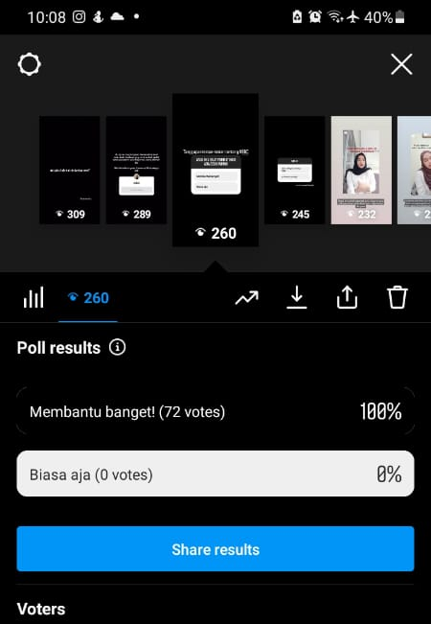
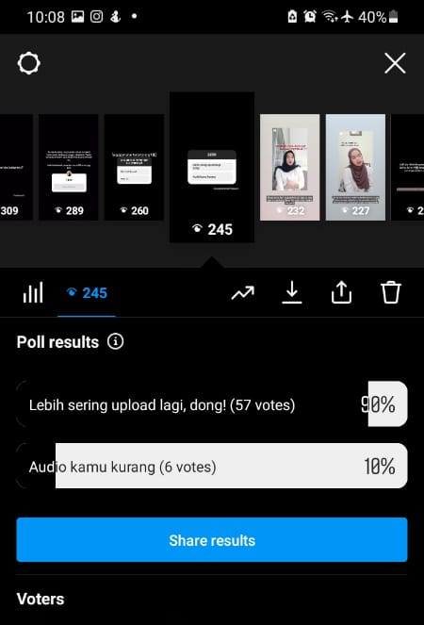

Gambar 1. Respons saran pengguna Gambar 2. Respons perasaan pengguna
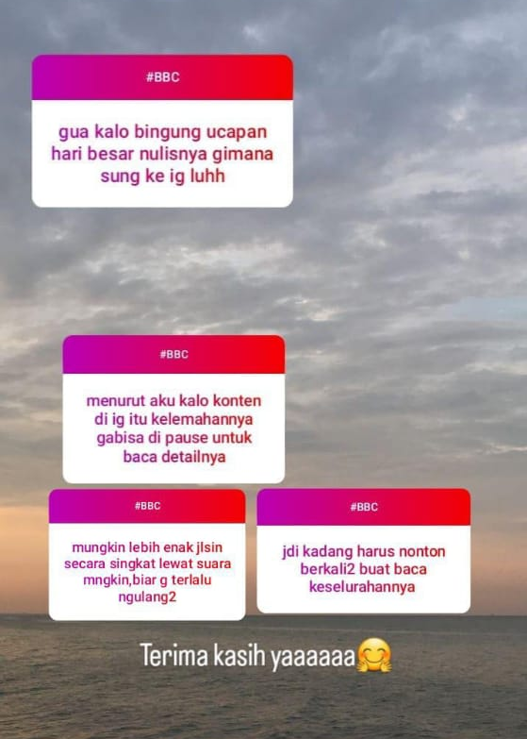
Gambar 3. Respons dan saran melalui fitur Question Box
Di samping kekurangan dan tantangan bagi pegiat konten kebahasaan dan kesastraan Indonesia, terdapat kelebihan dalam penggunaan media sosial Instagram sebagai media pembelajaran. Berikut merupakan kelebihan media sosial Instagram sebagai media pembelajaran bahasa dan sastra Indonesia.
- Instagram merupakan platform yang dapat diakses oleh pengguna Instagram di mana pun dan kapan pun, asal pengguna tersebut memiliki koneksi internet yang baik;
- instagram merupakan media sosial yang paling digandrungi oleh pengguna internet. Instagram memiliki berbagai fitur menarik yang memberikan kesempatan antara pegiat bahasa dan sastra Indonesia sebagai pencipta konten dan pengguna Instagram lain sebagai penjawab kuis untuk berinteraksi. Penulis melakukan berbagai pendekatan dalam proses pembelajaran, artinya, segala fitur dapat digunakan. Mulai dari fitur unggahan biasa, reels, Instagram story, direct message, dan lain-lain. Kemudahan ini didapatkan secara gratis;
- jangkauan Instagram tak hanya sebatas jumlah pengikut. Ini terbukti dengan konten penulis yang mampu mencapai puluhan ribu dan ratusan interaksi, padahal pengikut akun penulis tidak sampai 2000 akun;
- penyampaian yang mudah. Meski terhalang durasi, penyampaian materi melalui Instagram dinilai lebih mudah dibanding dengan platform pembelajaran digital lain;
- instagram memiliki tampilan yang menarik. Hal ini membuat pengguna Instagram betah berlama-lama dalam membuka aplikasi;
- instagram bukan buku yang apabila dibuka seakan disokong perasaan akan belajar. Instagram merupakan media sosial untuk bersenang-senang. Banyak orang menghabiskan waktu dengan membuka Instagram;
- Instagram dinilai lebih unggul jika dibandingkan dengan beragam aplikasi media sosial lain dalam menyampaikan pembelajaran. Saat ini aplikasi teratas dalam menyampaikan pembelajaran adalah TikTok dan Instagram.
Dari berbagai kelebihan Instagram sebagai media pembelajaran Bahasa Indonesia seputar tata bahasa dan kaidah kebahasaan, dapat penulis simpulkan bahwa membuat pembelajaran yang menyenangkan dan tidak membosankan dapat menjadi alternatif baru apabila disampaikan melalui Instagram.
Penutup
Penggunaan media sosial Instagram sebagai media pembelajaran bahasa dan sastra Indonesia merupakan sarana yang tepat dalam menyebarluaskan semangat trigatra bangun bahasa (utamakan bahasa Indonesia, lestarikan bahasa daerah, kuasai bahasa asing). Beberapa kelemahan dan tantangan dalam pembuatan konten kebahasaan dan kesastraan Indonesia adalah durasi, kualitas konten, dan selera masyarakat yang cenderung lebih menyukai sesuatu yang viral. Di samping kekurangan tersebut, Instagram merupakan media yang tepat karena memudahkan interaksi dengan pengguna. Pegiat konten kebahasaan dan kesastraan Indonesia mampu mendapatkan feedback yang positif berupa kritik dan saran agar konten yang disajikan dapat lebih menarik.
Ucapan Terima Kasih
Penulis mengucapkan terima kasih kepada dosen pengampu mata kuliah Media Pembelajaran, Didah Nurhamidah, M.Pd. dalam proses penulisan artikel. Penulis juga mengucapkan terima kasih kepada pengguna Instagram yang telah memberikan respons positif terhadap konten kebahasaan dan kesastraan yang penulis buat demi penelitian ini. Penulis juga mengharapkan kritik dan saran yang membangun agar segmen #BBC #BelajarBarengCita dapat memberikan dampak yang lebih baik, khususnya bagi pembelajaran bahasa dan sastra Indonesia.
Daftar Pustaka
Ambarsari, Zukhruf. (2020). Penggunaan Instagram sebagai Media Pembelajaran Bahasa dan Sastra Indonesia pada Era 4.0 dalam Prosiding Seminar Nasional PBSI-III. Medan: Universitas Negeri Medan.
Azhar, Arsyad. (2013). Media Pembelajaran. Jakarta: Raja Grafindo.
Azhar, Arsyad. (2014). Media Pembelajaran. Jakarta: Rajawali Pers.
Bogdan. Taylor. (1975). Metofologi Penelitian Kualitatif. Bandung: Remadja Karya.
Fujiawati, Fuja Siti. Raharja, Reza Mauldy. (2021). Pemanfaatan Media Sosial (Instagram) sebagai Media Penyajian Kreasi Seni dalam Pembelajaran dalam Jurnal JPKS Vol. 6, No. 1. Serang: Universitas Sultan Ageng Tirtayasa.
Kemenristekdikti. (2003). Undang-undang republic Indonesia Nomor 20 Tahun 2003. Jakarta: Kesekretariatan Negara.
Hamzah. Lamatenggo, Nina. (2011). Teknologi Komunikasi & Informasi Pembelajaran. Jakarta: Bumi Aksara.
Moleong. (2018). Metodologi Penelitian Kualitatif. Bandung: Remadja Rosdakarya.
Okra, Riri. (2019). Pengembangan Media Pembelajaran Digital IPA di SMPN 3 Kecamatan Pangkalan dalam Jurbal Educative. Bukittinggi: IAIN Bukittinggi.
Rosyada, Dede. Media Pembelajaran. Jakarta: Gaung Persada.
Rusman. Kurniawan, Deni. Dkk. (2013). Pembelajaran Berbasis Teknologi Informasi dan Komunikasi. Jakarta: Raja Grafindo.
Sadieman, Arief. Dkk. (2012). Media Pendidikan. Jakarta: Raja Grafindo.
Seriyani, Lodya. Sukmawati, Nur Najibah. (2019). Analisis Penggunaan Instagram sebagai Media Pembelajaran Bahasa Inggris pada Program Studi Pendidikan Ekonomi dalam Jurnal Eduka Vol. 4. No. 1. Tangerang Selatan: Universitas Pamulang.
Sudaryanton. (1993). Metode dan Aneka Teknik Analisis Bahasa. Yogyakarta: Duta Wacana.
Veygid, Ahmad. Dkk. (2020). Analisis Fitur dalam Aplikasi Instagram sebagai Media Pembelajaran Online Mata Pelajaran Biologi Untuk Siswa Sekolah menengah Atas dalam Jurnal Alveoli. Jember: IAIN Jember.
Warsita, Bambang. (2008). Teknologi Pembelajaran, Landasan, dan Aplikasinya. Jakarta: Rineka Cipta.

